Η ενδυνάμωση των σχέσεων ως αντίβαρο στον σχολικό εκφοβισμό

Η 6^{η} Μαρτίου έχει καθιερωθεί ως η παγκόσμια ημέρα κατά του σχολικού εκφοβισμού. Το Εργαστήριο Ψυχολογίας και Εφαρμογών στην Εκπαίδευση του Παιδαγωγικού Τμήματος Ειδικής Αγωγής του ΠΤΕΑ, σε συνεργασία με το Εργαστήρι Ζωής του Κέντρου Πρόληψης των Εξαρτήσεων και Προαγωγής της Ψυχοκοινωνικής Υγείας «Ορφέας» ΠΕ Λάρισας, καλούν τους εκπαιδευτικούς της Πρωτοβάθμιας Εκπαίδευσης Μαγνησίας, ώστε να ενώσουν τις δυνάμεις τους και να στείλουν το δικό τους μήνυμα.
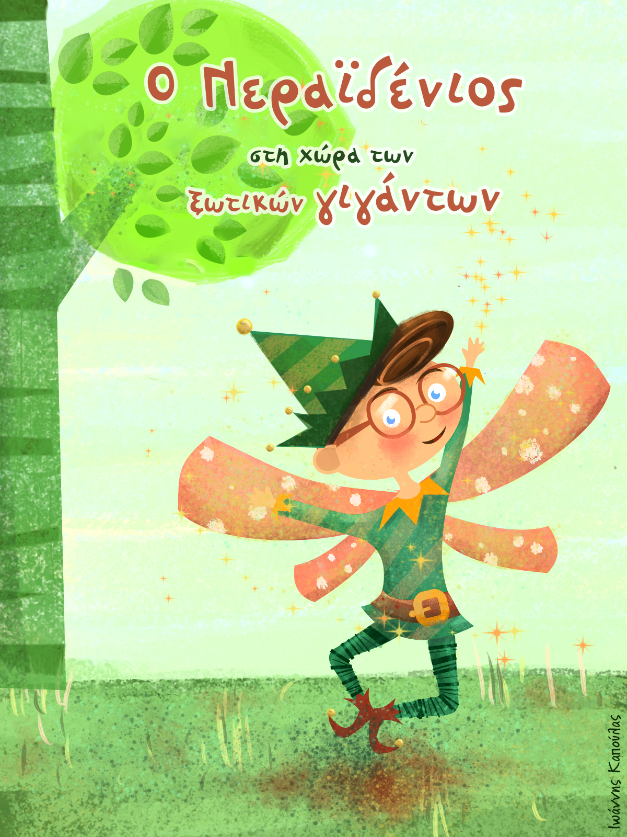
Με αφορμή το παιδικό παραμύθι «Ο Νεραϊδένιος στη χώρα των ξωτικών γιγάντων» των Βάσια Μακρυδάκη και Βασιλική Δεληγιάννη-Κουϊμτζή, (υπό έκδοση), η εμπειρία του σχολικού εκφοβισμού και η ενδυνάμωση των σχέσεων των μελών της σχολικής κοινότητας γίνονται αντικείμενα επεξεργασίας του διαδικτυακού βιωματικού εργαστηρίου μέσω Zoom στις 05/03/21 14:00-15:30 με 20 εκπαιδευτικούς της Πρωτοβάθμιας εκπαίδευσης. Η έμπνευση της συγγραφής του παραμυθιού πηγάζει από την επιστημονική ποιοτική μελέτη των Μακρυδάκη και Δεληγιάννη-Κουϊμτζή, όπου πραγματοποιήθηκαν συνεντεύξεις με ενήλικες που ως μαθητές/τριες βίωσαν χρόνιο εκφοβισμό.
Το παραμύθι πραγματεύεται την ιστορία του Νεραϊδένιου στη χώρα των ξωτικών γιγάντων. Τα γιγαντένια ξωτικά βρίσκουν τη διαφορετικότητά του ως λόγο για να τον κοροϊδέψουν, να τον αποκλείσουν και να τον δυσκολέψουν. Σταδιακά βρίσκει συμμάχους που τον βοηθούν να ανακαλύψει τη μοναδικότητά του και τις δυνάμεις του. Θα καταφέρει, όμως, ο Νεραϊδένιος να σταματήσει τα γιγαντένια ξωτικά;
Οι στόχοι του εργαστηρίου είναι η ευαισθητοποίηση των εκπαιδευτικών γύρω από τους ρόλους των μαθητών/τριών στον σχολικό εκφοβισμό, ο αναστοχασμός του δικού τους ρόλου και η ενδυνάμωσή τους για την αντιμετώπιση του φαινομένου. Για την επίτευξη των παραπάνω στόχων χρησιμοποιείται η βιωματική μέθοδος και ιδιαίτερα ο θεατρικός αυτοσχεδιασμός. Η συνεργασία των φορέων ξεκινά την παγκόσμια μέρα κατά του εκφοβισμού και συνεχίζεται με τελικό στόχο την εκπαίδευση των εκπαιδευτικών, ώστε να αξιοποιήσουν το παραμύθι με τα παιδιά τους στην τάξη για την πρόληψη του εκφοβισμού και την ενδυνάμωση των σχέσεων της τάξης ως ομάδα.
Πληροφορίες: xroussi@uth.gr

Συντελεστές
- Βάσια Μακρυδάκη, Ψυχολόγος-Εργαστήρι Ζωής του ΚΠ Ο.ΚΑ.ΝΑ, μεταπτυχιακή φοιτήτρια στο ΠΜΣ, Συμβουλευτική Ψυχολογία και Συμβουλευτική στην Ειδική Αγωγή, την Εκπαίδευση και την Υγεία του Πανεπιστημίου Θεσσαλίας.
- Χριστίνα Ρούση, Επίκουρη καθηγήτρια, ΠΤΕΑ ΠΘ.
- Βασιλική Δεληγιάννη-Κουϊμτζή, Ομότιμη καθηγήτρια ΑΠΘ.
- Ειρήνη Κουφάκη, Ψυχολόγος, PhD, Επιστημονική Υπεύθυνη ΚΠ Λάρισας-ΟΚΑΝΑ.
- Γιάννης Καπούλας, Εικονογράφος - Graphic designer.

